Когда отмечают Международный день инвалидов?

# Эту дату сложно назвать праздничной, но и важность ее умалять ни в коем случае нельзя. Третьего декабря стараются указать общественности на проблемы инвалидов – людей с серьезными нарушениями функционала организма. Различные физические недостатки, проблемы со слухом и зрением, болезни психологического характера – список заболеваний, способных привести к инвалидности, можно продолжать долго. В этот день люди пытаются помочь с защитой прав и свобод тем, кто по какой-то причине утратил трудоспособность.

# История праздника

# Его история началась в 1976 году. Тогда Генеральная Ассамблея ООН решила посвятить восьмидесятые годы инвалидам. В этих целях был учрежден Консультативный совет, эксперты разработали программу действий и придумали лозунги, под которыми будут проходить мероприятия.

# В МКОУ « Маджалисская СОШ №1» прошло мероприятие с участием ВОЛОНТЕРОВ ШКОЛЫ К МЕЖДУНАРОДНОМУ ДНЮ ИНВАЛИДА Мероприятие подготовила старшая вожатая Султанова Р.А.

# Была организована выставка книг и выставка рисунковC:\Users\user\Desktop\9c8ce6c1b72962efe503e85ed43259ee.png.

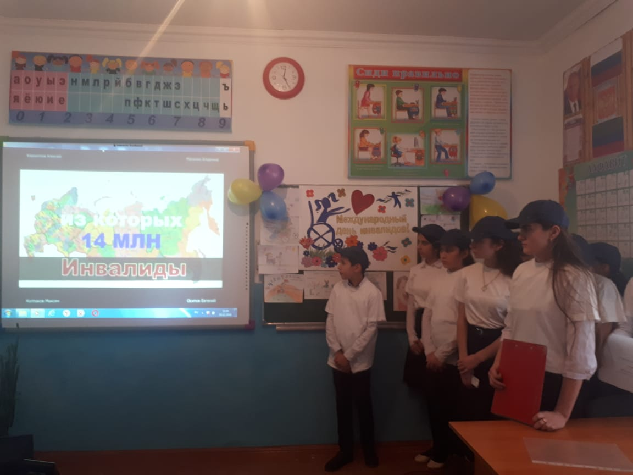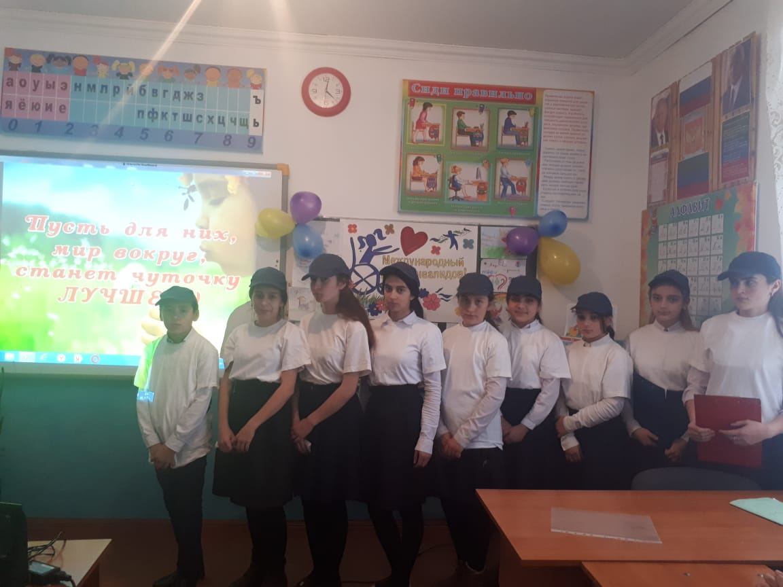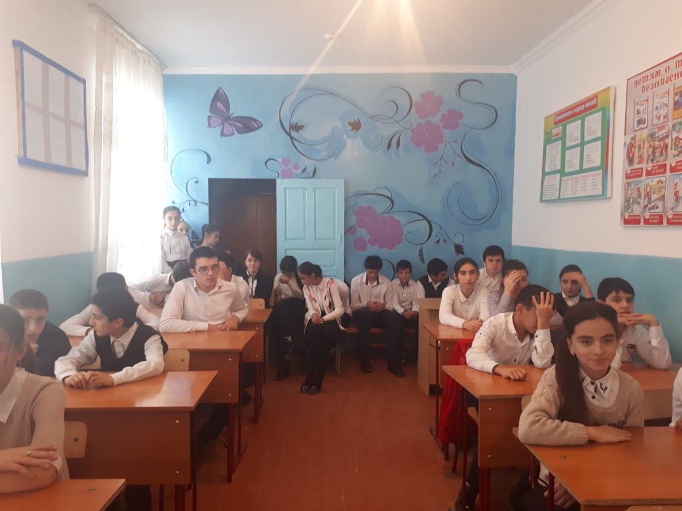В декабре 2006 года Генассамблея ООН приняла Конвенцию о правах инвалидов, которая является правозащитным документом с ориентацией на социальное развитие — это одновременно договор по правам человека и инструмент развития. Конвенция вступила в силу 3 мая 2008 года, а её принципами конвенции являются: уважение присущего человеку достоинства и личной независимости; недискриминация; полное и эффективное вовлечение и включение в общество; уважение особенностей инвалидов и их принятие в качестве компонента людского многообразия и части человечества; равенство возможностей; доступность; равенство мужчин и женщин; уважение развивающихся способностей детей-инвалидов и уважение права детей-инвалидов сохранять свою индивидуальность. Выяснилось, что по истечении этого периода положение граждан с инвалидностью существенно улучшилось, а люди стали с большим пониманием относиться к ним. Когда рассчитанная на десять лет программа завершилась, было решено утвердить Международный день инвалидов. Эта дата отмечается с 1992 года.